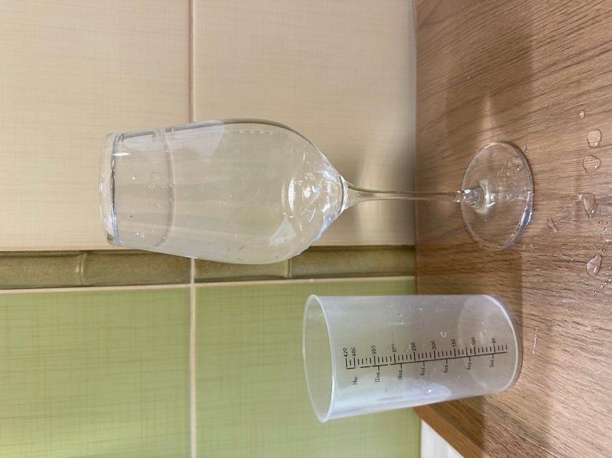
Celem ćwiczenia był pomiar częstotliwości dźwięku wydawanego przez kieliszek w zależności od jego stopnia zapełnienia wodą. Do eksperymentu wykorzystałem kieliszek o pojemności ok. 470 ml i miarkę kuchenną o rozdziałce o dokładności co do 10ml, którą wykonywałem potrzebne pomiary. Dźwięk nagrałem telefonem, poprosiłem domownika, aby trzymał telefon możliwie blisko kieliszka podczas jego pocierania, dla jak najdokładniejszego pomiaru.

Ze względu na pojemność kieliszka pomiary wykonałem dla podanych w tabeli pojemności, obok przedstawione są wyniki częstotliwości dla „pików” zaobserwowanych w Audacity.

